M O T I V A T I O N

A) Gustav Jakobs aus Hamm in Westfalen hat eine amerikanische Patentante. Wegen der Zeitverschiebung ist es oft schlecht, mit ihr zu telefonieren. Daher schreibt er regelmäßig E-Mails über sein Notebook. Die E-Mail wird über das WLan seines Heimrouters an seinen E-Mail-Provider (E-Mail-Anbieter) weitergeleitet. Der stellt die E-Mail an den Server des E-Mail-Providers seiner Patentante weiter, der sie in einem Postfach speichert. Die Server und die Heimrouter sind mit Kabeln verbunden. Wenn Gustavs Patentante ihr Smartphone morgens anschaltet, ruft das Smartphone die E-Mail aus dem Postfach ab.

I) Unterstreiche alle Geräte blau und Transportmittel beim E-Mail-Versand rot.

II) Schreibe die entsprechenden Geräte und Transportmittel in die Übersichtsskizze.

B) Schreibe die Stationen auf, die beim Versand eines normalen Briefs eine Rolle spielen. Vergleiche die Stationen beim Brief mit den Stationen bei einer E-Mail.

C) In Gustavs E-Mail-Adressbuch sind folgende Einträge verzeichnet:

Kiara_Hurst@PostOffice.uk
Olivia_Kramer@PostNet.de
Katy_Leroy@EPost.fr
Martina_Kurek@NowtaPost.pl
Danielle_Copelli@MailDelivery.us

I) Begründe, welcher Eintrag zu seiner Patentante aus Amerika passt und in welchen Ländern sich die anderen Adressen befinden könnten.

II) Vergleiche die E-Mail-Adressen und benenne die Bestandteile, aus denen die folgende E-Mail-Adresse besteht.

Olivia_Kramer @ PostNet . de

Ü B E R S I C H T

Eine E-Mail-Adresse zerfällt in einen Namensteil für den Benutzer, ein @-Zeichen, eine Domain und eine Länderkennung. Der Domain-Teil wird in der Regel vom Provider festgelegt, der die Adressen verwaltet.
Heimrouter und Server tauschen im Internet Daten über Kabel oder wireless aus. Ein Provider bietet im Internet verschiedene Dienste, z.B. E-Mail-Versand, an.

A U F G A B E N

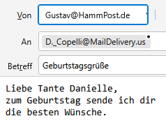
Aufgabe 1
Gustav Jakobs schreibt eine E-Mail an seine Patentante. Die Mail sieht so aus:

a) Nenne Gemeinsamkeiten und Unterschiede einer E-Mail zu einem normalen Brief.

b) Welche Vorteile gegenüber einem normalen Brief hat eine E-Mail.

Aufgabe 2
a) Trage die Bestandteile einer E-Mail in die entsprechenden Sprechblasen ein:

Gustav_Jakobs @ PostNet . de

b) In ein Adressbuch haben sich einige unvollständige E-Mail-Adressen eingeschlichen. Trage jeweils den Begriff, der bei den falschen Adressen fehlt, ein.

MariusB@yahoo _________________________________________
Bruno_Bauer@.de _________________________________________
@web.de _________________________________________
KenoBauerweb.fr _________________________________________

b) HA Trage jeweils den Begriff, der bei den falschen Adressen fehlt, ein.
Pirla_Kurz@.de _________________________________________
Elif_P@PostMail _________________________________________
@SendWave.de _________________________________________
Pirla_KahrMail.uk _________________________________________

Aufgabe 3
a) Trage die Nummern der folgenden E-Mail-Teilnehmerinnen in die Europakarte ein. Kiara mit Nr. 1 und Olivia mit Nr. 2 sind schon eingetragen.

(1) Kiara@PostOffice.uk | (2) Olivia@ EPost.fr | (3) Martina@NowtaPost.pl
(4) Anna@CloudBox.hu | (5) Lena@EasyMail.at | (6) Olivia@SecureSend.sk
(7) Ines@ClearMail.be | (8) Viktoria@InstantMail.cz | (9) Elena@MailCloud.se
(10) Maja@PostNet.ch | (11) Sofia@LinkMail.it | (12) Nina@MessageHub.nl

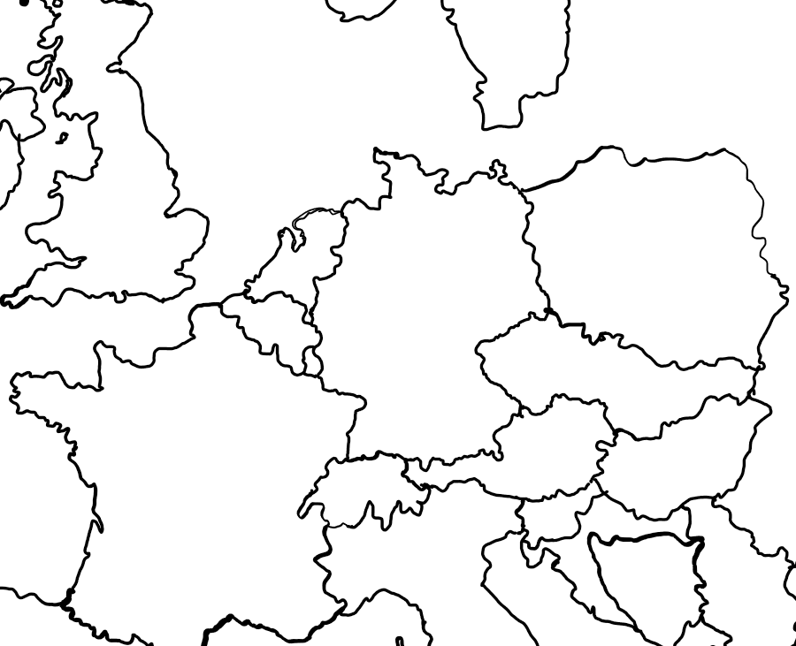
Schweden
(2)
(1)
Deutschland
Nieder-
lande
Ungarn
Slowakai
Belgien
Italien
Schweiz
England
Frankreich
Polen
Tschechien
Österreich

b) HA Trage die Nummern der folgenden E-Mail-Teilnehmerinnen in die Europakarte ein.

(13) Sofia@MailWave.nl | (14) Emma@QuickPost.se | (15) Mia@FastInbox.sk
(16) Clara@StreamMail.pl | (17) Zara@PostNest.it | (18) Nina@ZipMail.cz
(19) Katarina@DataDrop.fr | (20) Maja@NetLink.de | (21) Iris@EasyConnect.ch
(22) Thea@Connect.be | (23) Freja@SwiftMail.hu | (24) Anya@MailSphere.uk
(25) Daria@InfoPost.cz | (26) Greta@MailHaven.uk | (27) Rhea@DirectSend.hu
(28) Livia@RapidMail.at | (29) Svetlana@SmartBox.sk | (30) Tanja@PostBridge.it
(31) Milena@PostWave.sk | (32) Sabrina@Stream.cz | (33) Elisa@WebPost.hu
(25) Lina@MailWave.ch | (25) Petra @QuickPost.sk | (25) Klara @CloudBox.it

Aufgabe 4
a) Tim und Yasmin beim Internet-Provider HamburgNet senden E-Mails über ihren E-Mail-Provider "EPost". Claudia geht über CableMünchen ins Internet und hat ihr Postfach bei "MNet". Die E-Mail-Provider tauschen ihre Daten über 2 Router. Verbinde alle Geräte miteinander, die Daten austauschen (wireless gestrichelt / Kabel durchgezogen).
Tim
Claudia
Yasmin
EPost
HamburgNet
CableMuenchen
Heimrouter
Heimrouter
Heimrouter
Router
Router
MNet
b) HA Clara aus Berlin und Franka aus Dresden buchen Zimmer bei der Jugendherberge auf der Zugspitze. Ihr Provider "SwiftMail" ist über 3 Router mit dem E-Mail-Provider der Jugendherberge "QuickPost" verbunden. Verbinde!
Clara
Franka
SwiftMail
BerlinTK
Jugendherberge
Router
Heimrouter
Heimrouter
DresdenNet
BNet
QuickPost
Router
Router

Aufgabe 5
Finde und korrigiere die Fehler.

